**Universidad Autónoma de Coahuila**

**Facultad de Sistemas**

**Alumno: Emilio Barrera González**

**Carrera: Ing. en Sistemas Computacionales**

**Matrícula: 13001112**

**Curso: Modelos Computacionales**

**Profesor: Dra. Valeria Soto Mendoza**

**Número de Tarea: 3**

**Líneas de Espera**

**Fecha de Entrega: 20/Abril/2020**

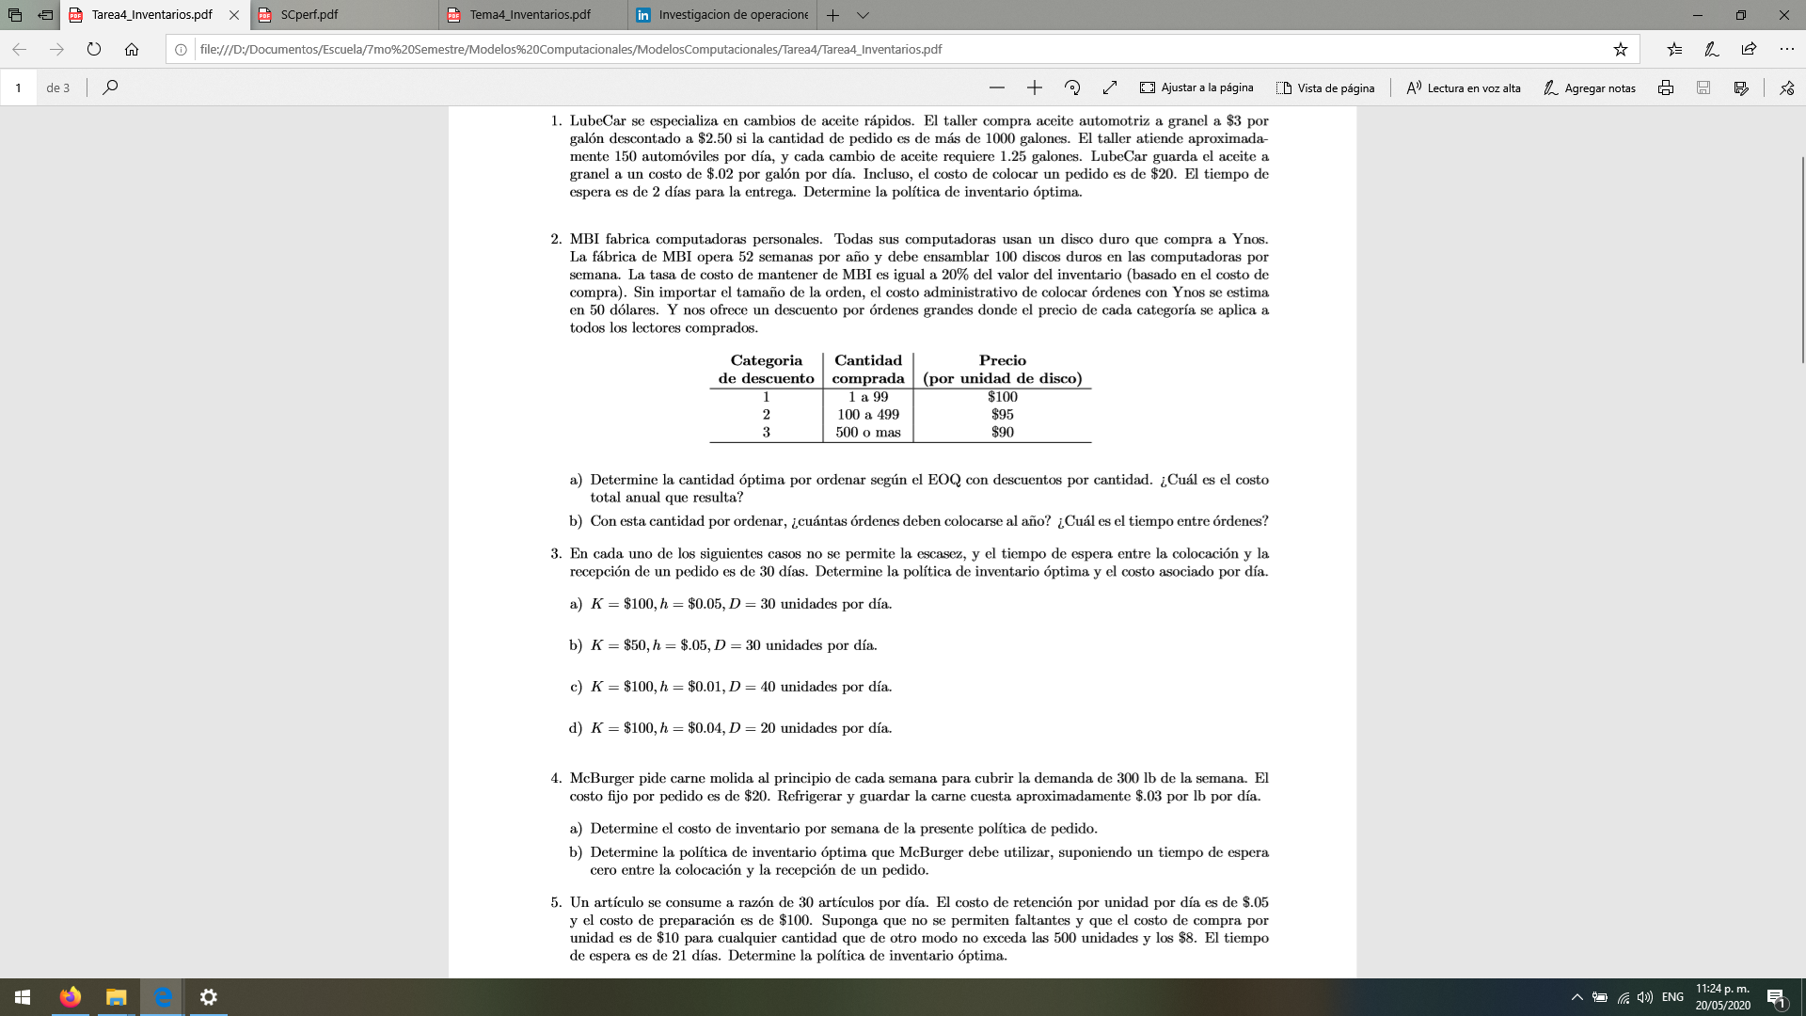

Analizando: Podemos notar que los resultados para Q1 y Q2 son iguales, sin embargo, Q1 está dentro del rango establecido y Q2 esta por debajo de este, por lo tanto, la política optima sería Q1, y su punto de reorden

O sea, cuando queden 375 galones.

Para este problema no utilicé R.



Analizando, podemos notar que el inventario optimo es Q2, podemos ver que el costo total anual seria de 497,143.2576 dólares y se tendría que estar solicitando reenvíos cada 11 días aproximadamente, esto quiere decir que se harían pedidos más o menos 33 veces al año.

Para este problema no utilicé R.



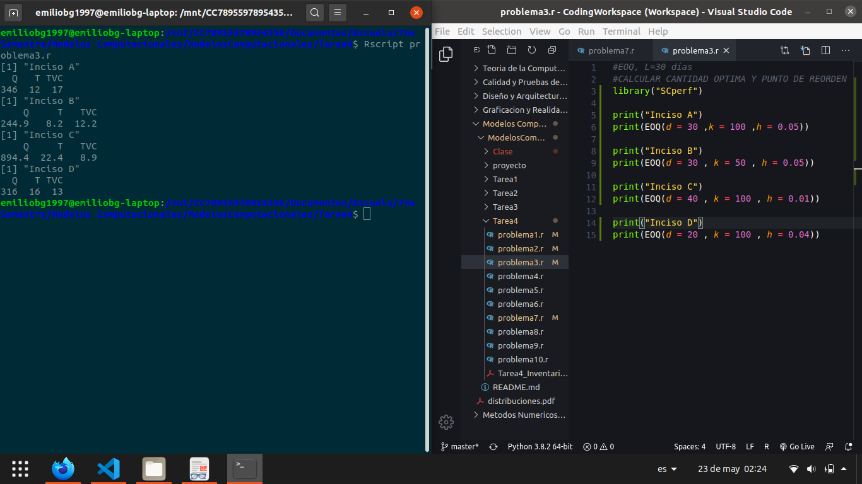

Utilizando R, podemos obtener la política de inventario optima para cada caso, y los costos por día serían para a, b, c y d:

Respectivamente.



Analizando podemos observar que la cantidad optima de carne que debe pedir McBurger es de 632.45 o 633 libras. Y que el costo de su inventario es de .03162 semanalmente



Analizando, podemos observar que, aunque Q1 y Q2 son iguales, Q1 es el que esta dentro de su rango, por lo tanto, esta es nuestra política optima.

y hay que estar haciendo pedidos cada que nuestro inventario tenga 630 artículos.

Para este problema no utilicé R.

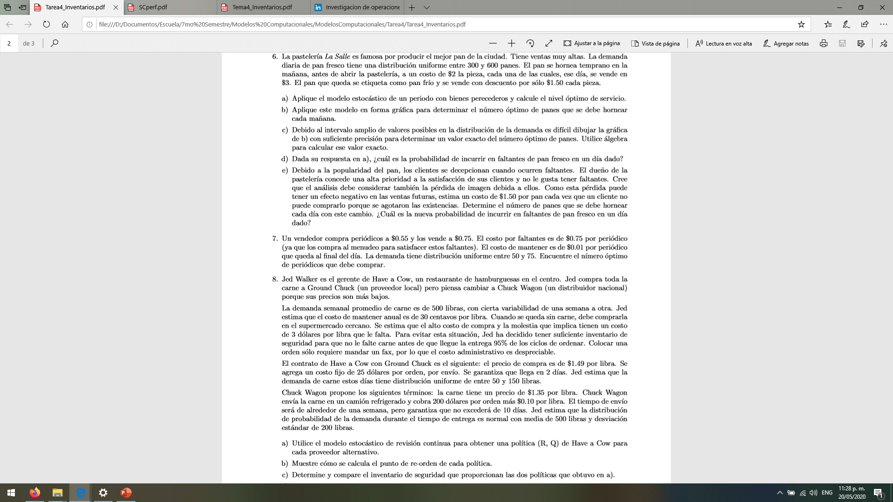

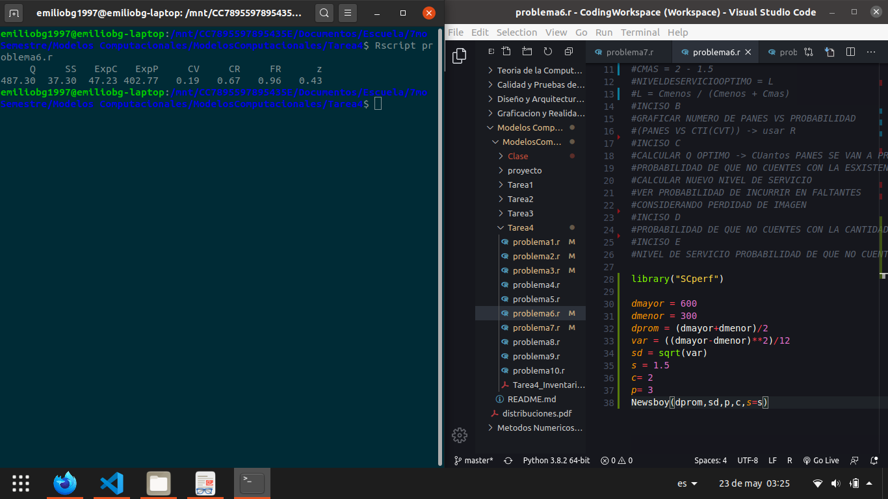

Utilizando R, obtenemos la cantidad optima, que es 487.3

Y, para obtener el servicio optimo:



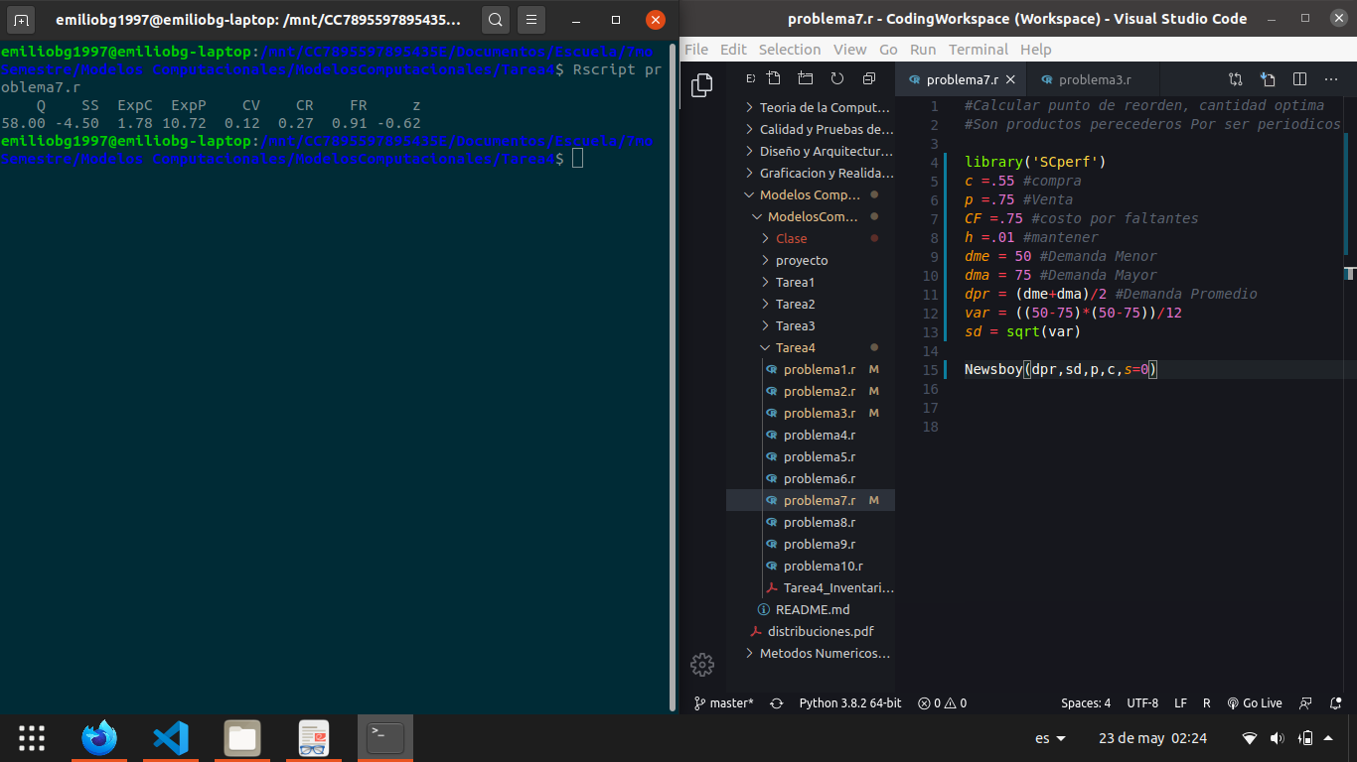

Según R, el numero óptimo de periódicos que nuestro vendedor debería comprar es 58.

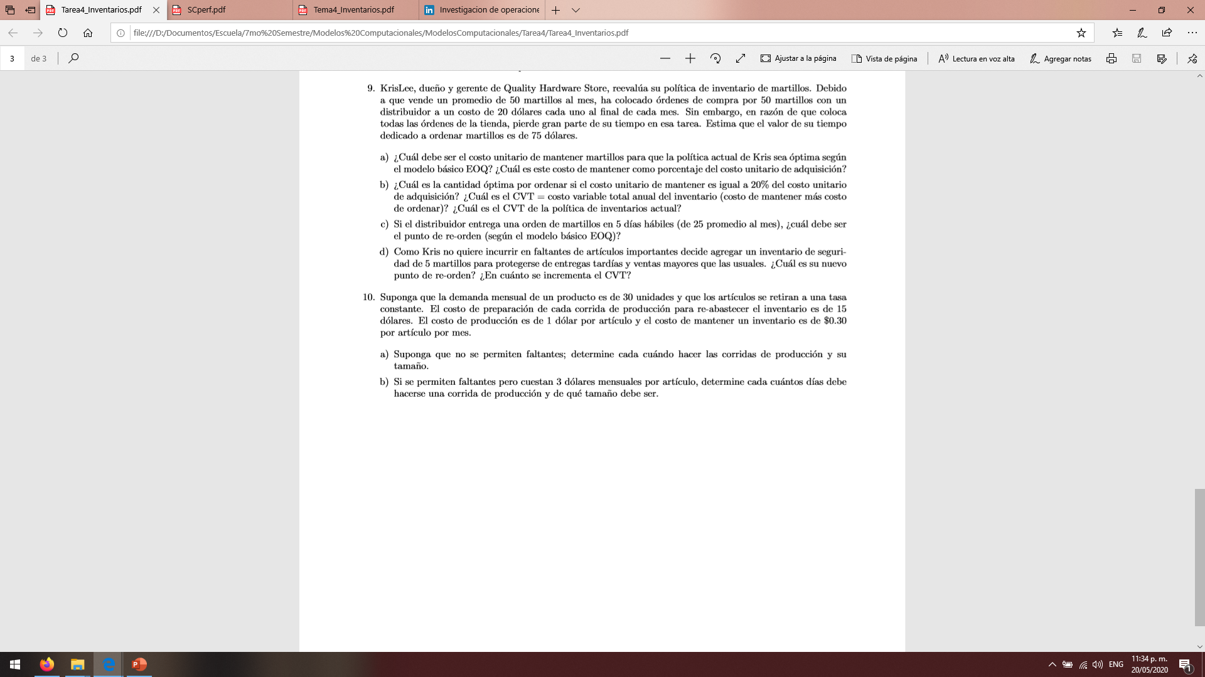



La cantidad optima de productos que se deben solicitar son 55, y se deben hacer aproximadamente 1 vez cada dos meses.

En caso de que se permitiesen faltantes, pero nos costaran 3 dólares:

La cantidad optima de productos que se deberían solicitar son 58 y se debe hacer aproximadamente 1 vez cada 2 meses.